Správa o činnosti pedagogického klubu

- Prioritná os | Vzdelávanie
- Špecifický cieľ | 1.1.1 Zvýšiť inkluzívnosť a rovnaký prístup ku kvalitnému vzdelávaniu a zlepšiť výsledky a kompetencie detí a žiakov
- Prijímateľ | Základná škola Sama Cambela, Školská 14, 976 13 Slovenská Ľupča
- Názov projektu | Zvýšenie kvality vzdelávania na ZŠ Sama Cambela v Slovenskej Ľupči
- Kód projektu ITMS2014+ | 312011R070
- Názov pedagogického klubu | 5.6.3. Pedagogický klub - finančná gramotnosť s písomným výstupom
- Dátum stretnutia pedagogického klubu | 20. 04. 2021
- Miesto stretnutia pedagogického klubu | ZŠ Sama Cambela
- Meno koordinátora pedagogického klubu | Mgr. Anna Dávidová
- Odkaz na webové sídlo zverejnenej správy | www.zsslovlupca.edu.sk

- Manažérske zhrnutie:

Kľúčové slová:
Plánovanie, podnikanie, založenie firmy

Anotácia:
Stretnutie Klubu FG sa zameriavalo na problematiku plánovania v podnikaní, ktoré je obsahovo neodmysliteľne spojené s finančnou a ekonomickou gramotnosťou každého jednotlivca ako potenciálneho podnikateľa. Cieľom stretnutia bolo oboznámiť sa s problematikou predmetnej témy obsahovo vhodnej pre zvládnutie učiva žiakov 8. ročníka ZŠ a aplikovať potrebné poznatky prostredníctvom praktických príkladov do výučby. Výsledkom stretnutia bolo zosumarizovanie poznatkov z danej oblasti s prihliadnutím požiadaviek praxe a s následným zapracovaním poznatkov do výučby v nasledovnom školskom roku.
- Hlavné body, témy stretnutia, zhrnutie priebehu stretnutia:

Oboznámenie sa s problematikou plánovania v podnikaní v nadväznosti na finančnú gramotnosť osoby - podnikateľa
Diskusia a tvorba vybraných aktivít zaradených do výučby

Témou stretnutia bola tematika plánovania v podnikaní, ktoré súvisí s témou osobného plánovania jednotlivca. Prvým bodom stretnutia Klubu bolo detailnejšie priblíženie problematiky plánovania v podnikaní ako aj založenia podniku. Dôraz bol kladený najmä na prepojenie témy s oblasťou finančnej gramotnosti. Ďalším bodom stretnutia bola tvorba aktivít, ktoré by bolo možné hravou formou zaradiť do vzdelávania v rámci predmetu finančnej gramotnosti. Podľa uváženia sme problematiku poňali najskôr v podobe tvorby myšlienkovej mapy a následne sme pozornosť upriamili na samotné založenie firmy pomocou vytvorených kartičiek s vysvetlivkami.

Aktivita 1: myšlienková mapa
Myšlienková mapa je užitočný nástroj, ktorý graficky zobrazuje pojmy zo skúmanej oblasti a vzťahy medzi nimi. Pomáha tvorivému mysleniu jednotlivca či kolektívu a využíva sa na reprezentáciu slov či myšlienok. Centrom myšlienkovej mapy je kľúčové slovo/spojenie slov, od ktorého sa odvíjajú jednotlivé myšlienky. Keďže danú metodiku je možné využiť v rôznych oblastiach, od zaznamenania vlastných nápadov, cez krátkodobé plánovanie, až po riadenie menšej firmy, rozhodli sme sa myšlienkovú mapu na tému plánovania v podnikaní navrhnúť aj pre využitie pri výučbe. Myšlienkovú mapu by tvorili samotní žiaci, podľa usmernení učiteľa – ako moderátora danej aktivity.
Na obrázku 1 je znázornený skrátený príklad myšlienkovej mapy na tému „Plánovanie v podnikaní“ vytvorený v aplikácii Coogle.

Obrázok 1: Príklad tvorby myšlienkovej mapy
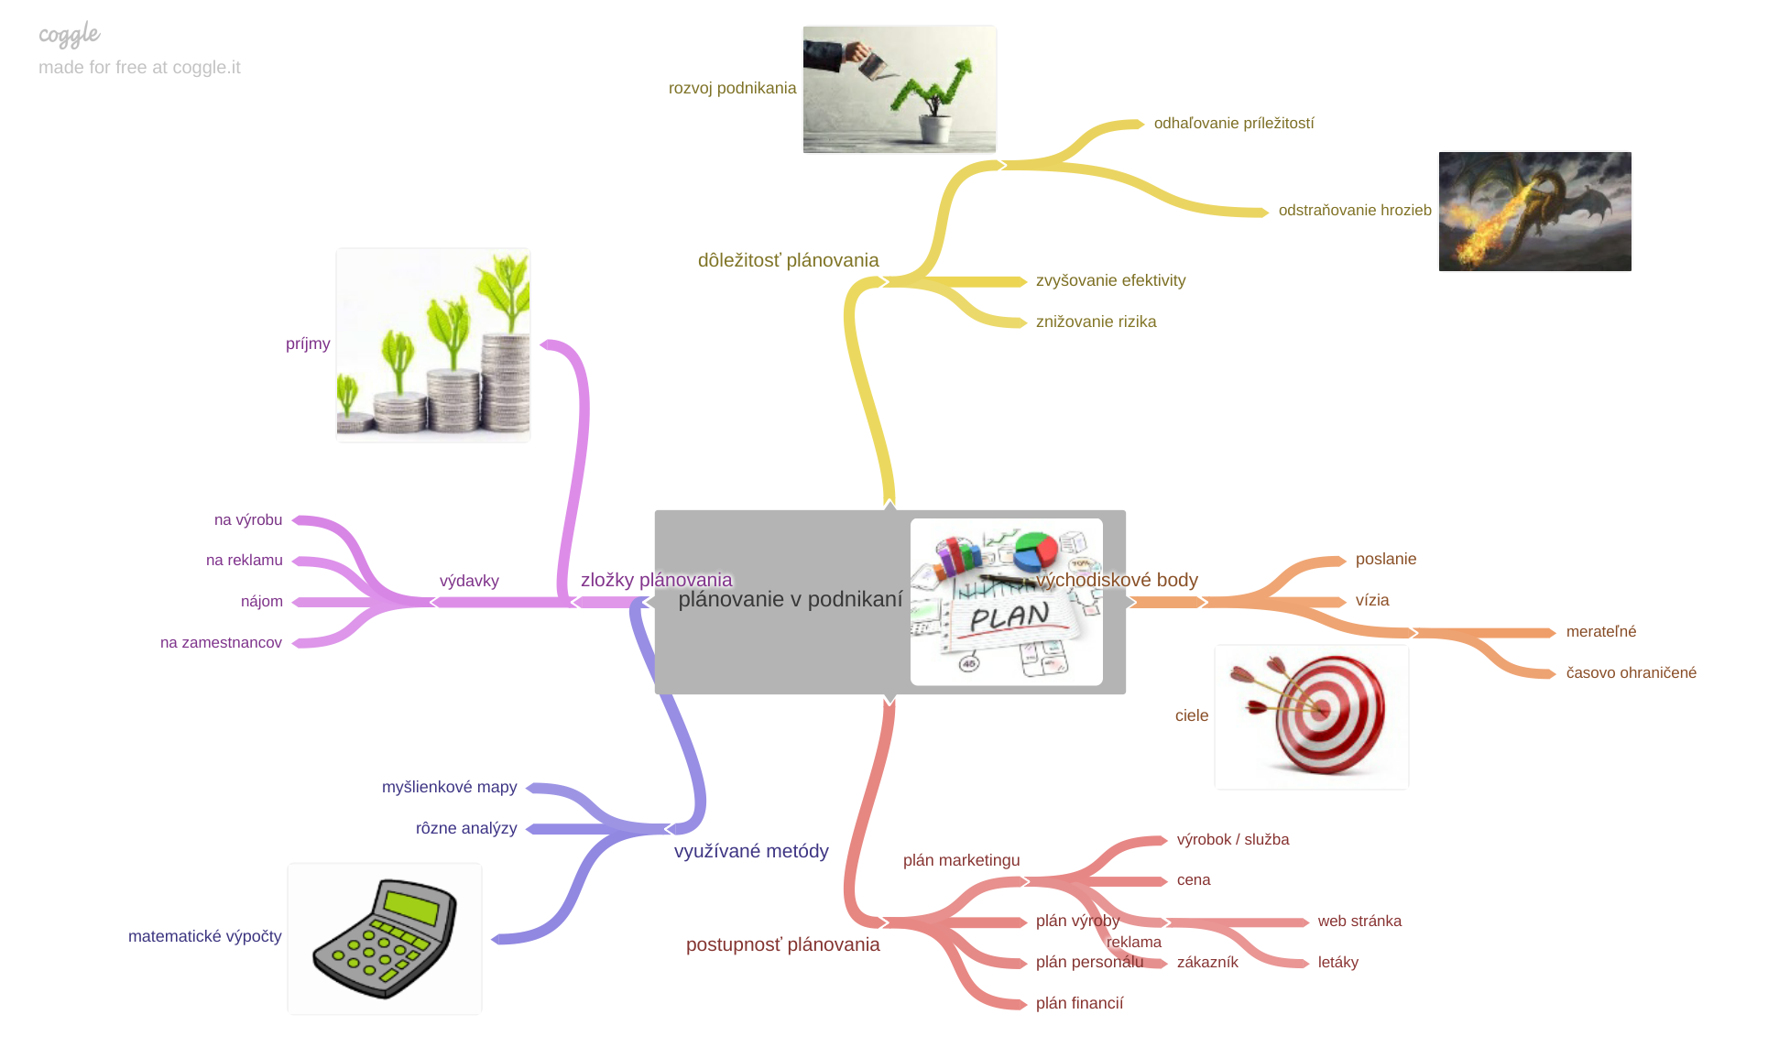
Zdroj: vlastné spracovanie

Aktivita 2: založ firmu
V rámci aktivity „založ firmu“ sme sa rozhodli žiakom priblížiť jednotlivé kroky potrebné na založenie firmy, a to formou vytvorených kartičiek, na ktorých je okrem samotných krokov uvedený aj podrobnejší popis týchto krokov. To núti žiakov logicky premýšľať čo všetko a zhruba v akom poradí je potrebné realizovať. Úlohou žiakov je usporiadať kartičky v správnom poradí a vedieť čo si daný krok vyžaduje. V rámci aktivity dochádza aj k vysvetleniu základných pojmov. Na obrázku 2 sú znázornené jednotlivé kartičky.

Obrázok 2: Založ firmu

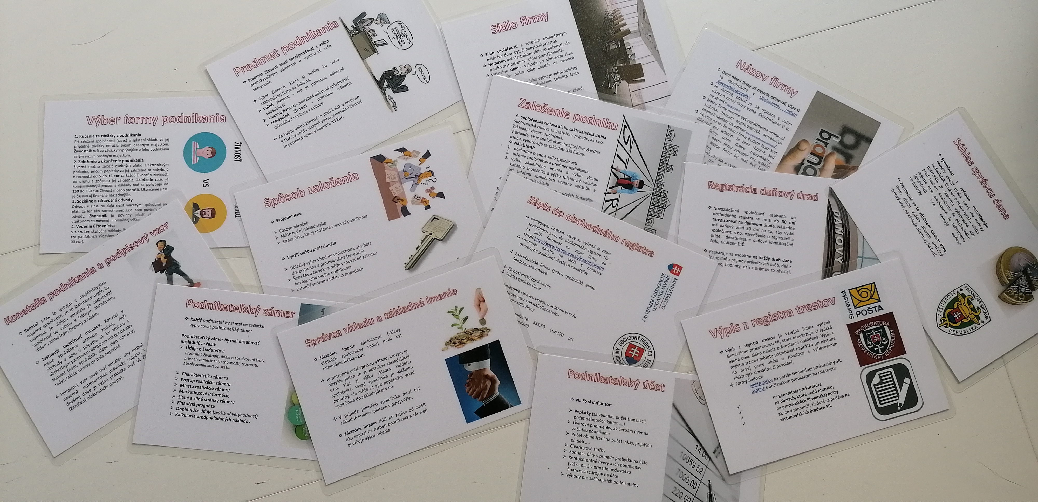

Zdroj: vlastné spracovanie

Doplnenie a rozšírenie uvedených aktivít (aj s podporou a doplnením konkrétnych čísel) bude realizované v rámci prípravy na konkrétnu hodinu finančnej gramotnosti.
- Závery a odporúčania:

V rámci témy plánovania v podnikaní sme vytvorili jednoduché aktivity na pochopenie podstaty témy v spojitosti s prvkami finančnej gramotnosti - s cieľmi, príjmami, výdavkami, postupnosťou plánovania, či samotným založením firmy a pod. Uvedené aktivity je vhodné doplniť číselným podkladom. Uvedené aktivity odporúčame zaviesť do výučby podľa harmonogramu. Daný spôsob nadobúdania poznatkov (prostredníctvom myšlienkových máp či vytvorených kartičiek) umožňuje zlepšenie vnímavosti, kreativity, tvorivých nápadov žiakov, pričom dochádza aj k lepšej fixácii preberaného učiva. Zároveň spoznávanie nových foriem získavania poznatkov a realizácie týchto metód môže prispieť k ich využívaniu u samotných žiakov aj v iných oblastiach činnosti (pri učení sa, pri plánovaní rôznych akcií a pod.).

- Vypracoval (meno, priezvisko) | Mgr. Dagmar Jakušová
- Dátum | 20. 04. 2021
- Podpis
- Schválil (meno, priezvisko) | PaedDr. René Kováčik
- Dátum | 20. 04. 2021
- Podpis

Príloha:
Prezenčná listina zo stretnutia pedagogického klubu
Príloha správy o činnosti pedagogického klubu

Prioritná os: | Vzdelávanie
Špecifický cieľ: | 1.1.1 Zvýšiť inkluzívnosť a rovnaký prístup ku kvalitnému vzdelávaniu a zlepšiť výsledky a kompetencie detí a žiakov
Prijímateľ: | Základná škola Sama Cambela, Školská 14, 976 13 Slovenská Ľupča
Názov projektu: | Zvýšenie kvality vzdelávania na ZŠ Sama Cambela v Slovenskej Ľupči
Kód ITMS projektu: | 312011R070
Názov pedagogického klubu: | 5.6.3. Pedagogický klub - finančná gramotnosť s písomným výstupom

PREZENČNÁ LISTINA

Miesto konania stretnutia: ZŠ Sama Cambela, Školská 14, 976 13 Slovenská Ľupča
Dátum konania stretnutia: 20. 04. 2021
Trvanie stretnutia: 13:00 - 16:00
Zoznam účastníkov/členov pedagogického klubu:
č. | Meno a priezvisko | Podpis | Inštitúcia
1. | Mgr. Anna Dávidová |  | ZŠ Sama Cambela
2. | Mgr. Dagmar Jakušová |  | ZŠ Sama Cambela
3. | Mgr. Renáta Maloveská |  | ZŠ Sama Cambela
4. | Ing. Petra Lesníková, PhD. |  | Technická univerzita ZV

